WJC—80型

建材白度色度计

使用说明书

目录
1. 注意事项.......................................................... 2
2. 仪器的结构和安装.................................................. 3
3. 初次测量前的准备工作...............................................6
4. 反射样品的测量操作................................................ 7
5. 仪器显示的各种白度的数学关系式.....................................9
5. 恒压压样器的使用...................................................11
6. 仪器系数的输入方法.................................................13
7. 光源灯泡的更换.....................................................15
8． WJC—80型技术规格说明.............................................16

注意事项
在操作仪器之前，请了解下列注意事项：
●放置环境
仪器应放置在温度稳定、干燥、无振动地地方。请避免高温、高湿和大量灰尘，否则会引起仪器内部机件损坏。为避免由于电网电压的波动而引起的测试误差，最好配置交流稳压器。
●不要堵塞通风孔
通风孔是用来防止温度不正常上升的，请不要堵塞这些孔，特别是不要用布和纸之类的材料遮住这些孔。另外也要避免在直射阳光下操作，因为这样会影响结果的精度。
●关于清洁
不要用挥发性的药品，或用化学抹布擦拭仪器的表面。清理时请用干净的布。在测量诸如食盐类带有腐蚀性的物品之后，一定要及时将仪器及附件清扫干净。特别要避免将试样弄到仪器内部，否则可能引起仪器的机件损坏。
●关于安全
万一有任何固体或液体进入仪器内部，请即刻断开仪器的电源，并请有资格的技术人员检查后才可以再开动。要拔出电源软线时应拉着插头部分，绝不可拉线。
●不要触弄仪器内部
不要试图打开仪器的机壳，本机属于精密仪器，机内几乎没有用户自已能够维修的部分。仪器发生故障时，必须请有资格的技术人员检修。如因用户自行打开机壳改动内部而发生故障，恕本公司不予保修。
注：本仪器按JJG512-87白度计计量规程检定。

仪器结构与安装
仪器结构图示
图 1
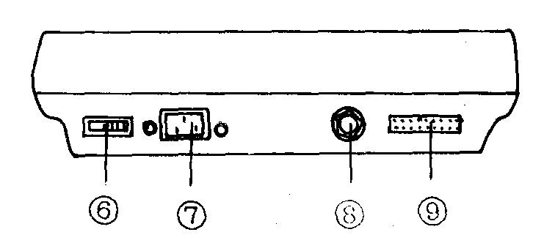
①主机部分 ②液晶显示器 ③操作键盘 ④光学测试头 ⑤反射样品测试台
图2
⑥电源开关 ⑦电源线插座 ⑧保险管 ⑨打印机
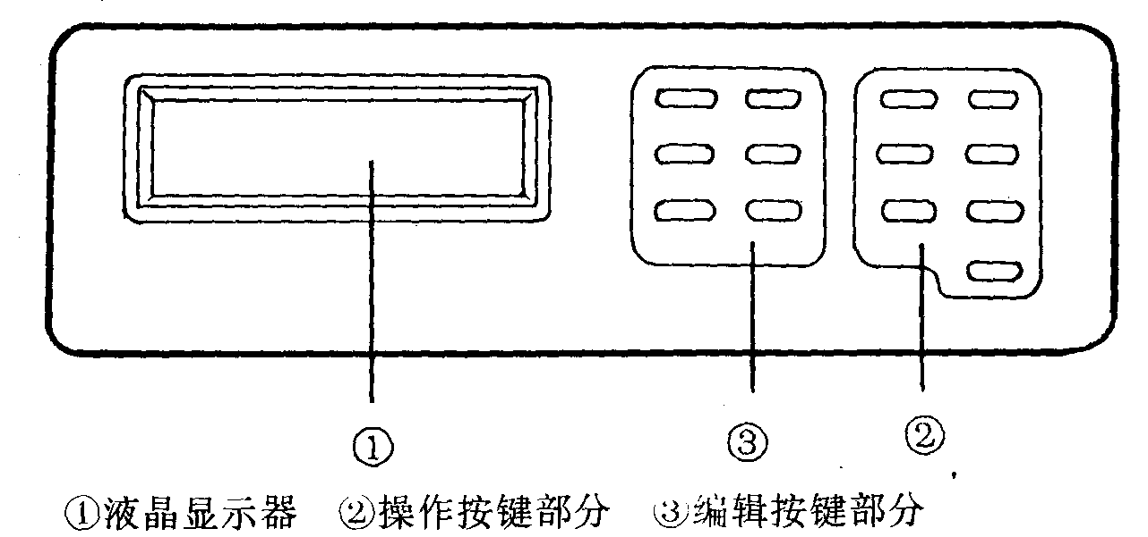
操作面板说明

图3
⒈编辑键部分：由六个键组成，其作用是对用户设定的各种参数进行修改和输入新的参数。见图4。
- ← 键：光标向左移位，编辑数据时用来移动欲修改的数字位。
- → 键：光标向右移位，编辑数据时用来移动欲修改的数字位。
- + 增加键：使修改的数值加一。
- - 减小键：使修改的数值减一。
- 下 页 翻页键：显示下一屏（页）内容。
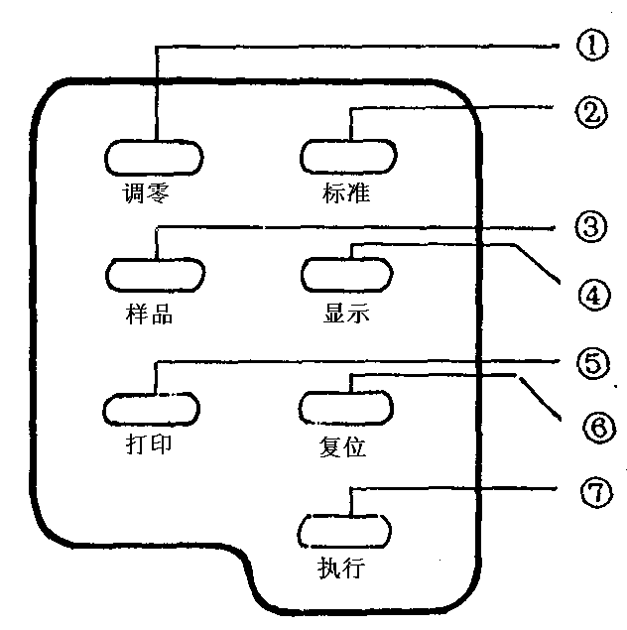
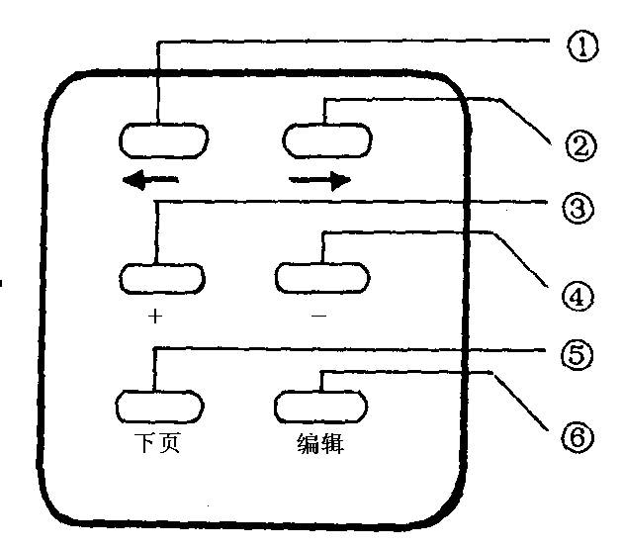
- 编 辑 编辑键：进入编辑或退出编辑部分。
图4 图5
⒉操作键部分：由七个按键组成，其作用是操作仪器进行调零、调白、测量、显示、打印输出测量结果。见图5。
（1）调 零调零键：按下此键，进入准备调零状态。
（2）标 准调白键：按下此键，进入准备校对标准（调白）状态。
（3）样 品测试键：按下此键，仪器进入准备测量样品状态。
（4）显 示显示键：样品测量后，按下此键显示测量结果。连续按此键，可显示所有被要求输出的测量结果。
（5）打 印打印键：样品测量后，按下此键打印输出测量结果。
（6）复 位复位键：按下此键.仪器恢复准备测量样品状态。
（7）执 行执行键：在调零、校标准（调白）、测量样品等准备状态下按下此键则进行各项操作。
仪器的安装
- 打开仪器的包装箱，先取出附件盒、资料袋、电源线，然后小心地取出仪器主机。

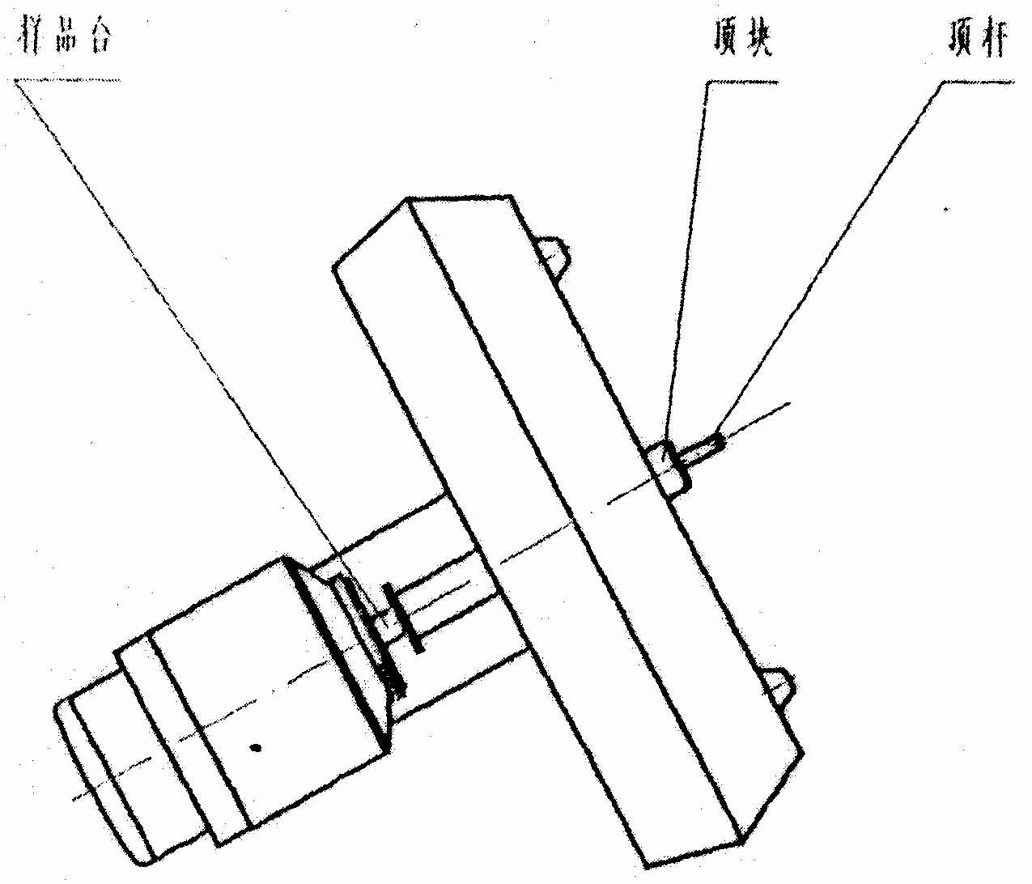
- 去掉包装塑料袋，然后倾斜放在桌面上，如图6所示，逆时针卸掉包装用顶杆。（如在卸杆时将顶块一起卸下了，请继续卸掉顶杆，然后再将顶块拧回原位即可。） 卸完后，重新摆正放稳仪器。

图6

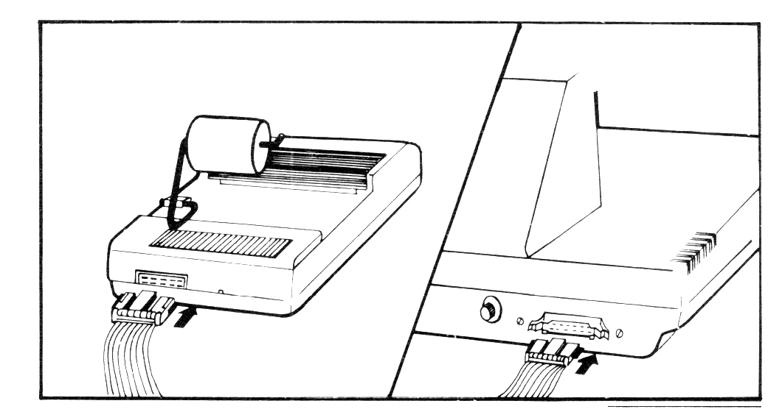
- 确认仪器的电源开关处于关闭状态后，将电源线插入仪器的电源口。使用仪器时，电源线的另一端应插入有地线的220V交流电源座内。若有打印机，需联接好。
图7
- 接通电源后，开启仪器开关，仪器面板上的七个红色发光二极管闪烁大约十秒钟，然后仪器自动进入到调零状态，开始正常测试工作。

初次测量前的准备工作
此项工作内容仪器出厂前已设定好，用户只需做以简单检查就可以了。

1. 开机 液晶显示“please waiting ……”，仪器面板上的七个红色发光二极管闪烁大约十秒钟，然后仪器发出蜂鸣声，自动进入到调零状态。
2. 设定标准值 从随机附件中找到标准白板，在标准白板证书上，找到相对应D65光源10°视场0/d条件下的XYZ三刺激值的数据。按动编 辑 键，仪器进入输入编辑状态。按下 页键，仪器的液晶显示器出现已记入的原标准三测激值。其中X的十位值正在闪烁，提示您可以在此位设定新数。按动 + 键或 - 键，使数值加或减，按下 → 键或 ← 键，使闪烁的数位右移或左移。逐一把标准白板上相应的Ｘ、Ｙ和Ｚ的数据都输入到仪器内。
3. 输入内部目标样色差值 测白度时比较色差方式为两个样品方式，不输入此项。
4. 设定输出格式 按 下 页 键，设定用户需要输出的参数。仪器显示可测定到的所有参数，参数右边显示“□”为输出该参数，显示“■”为不输出该参数，可按 + 或 - 键改变设定，按 ← 或 → 键移位。白度仪出厂时只把XYZ和W值作为此仪器用户的输出参数.
5. 设定测量模式 按 下 页 键，选择测量模式为“Reflective ”反射测量模式。
6. 设定比较色差方式 按 下 页 键，设定比较色差方式为“Sample ”即两个样品方式。
7. 记入编辑信息 设定完毕后，按 下 页 键再检查一遍.无误后，按 编 辑 键使设定的信息记入仪器内，仪器自动转到测量操作状态。

样品测量操作方法

1. 开机 液晶显示“please waiting ……”，仪器面板上的七个红色发光二极管闪烁大约十秒钟，然后仪器发出蜂鸣声，自动进入到调零状态。
2. 调零操作 当仪器液晶显示器显示“Adjust zero”字样， 右侧的符号■■■■闪烁，并且调零指示灯调 零灯亮时，可进行调零操作。左手把测试台轻轻压下，用右手将调零用的黑筒放在测试台上，对准光孔压住，按 执 行键调零，仪器开始调零。当仪器发出蜂鸣声时，提示调零结束，进入调白操作。
3. 调白操作 调零结束后，仪器显示“Standard”字样，右侧的符号■■■■闪烁，同时标 准灯亮，提示可进行校对标准（调白）操作。这时将黑筒取下，放上标准白板，对准光孔压住，按动 执 行键，仪器开始调白。当仪器发出蜂鸣声时，仪器调白结束，进入允许测试状态。
4. 测量样品 调白结束后，仪器显示“Sample”字样，右边的符号■■■■闪烁，同时 样 品 灯亮，提示可进行样品测量。将准备好的目标样品放到测试台上，对准光孔压住，直接按 执 行键即可测定其白度值。当按下 执 行键后，液晶显示器右边显示“1”，表明进行第一次测量， 当蜂鸣器响时，指示测试结束，显示器又恢复到等待测试状态。如果再次按下 执 行键，则仪器再次进行测试，显示的测量次数为“2”，依次类推，最多可测定 9次。其测试的结果将与上几次测试的结果做算术平均值运算，直到按下 显 示 显示键显示测定结果，这个测定结果为所测次数的总平均数。连续按 显 示 显示键可显示所有各组数据，按 打 印 键可直接打印出显示的测定结果。
5. 多个待测样品 测量白度时，只需按下 复 位 键，仪器又显示“Sample”字样，同时 样 品 灯亮。此时按 执 行键，所测定的数值即为新样品的白度色度值。 其后再重复以上步骤，即可测多个样品。
6. 仪器使用完毕 取出被测样品，清理测试压孔，关闭电源，登记使用记录。

注意：
为了保证测量结果正确，测试前要事先准备好被测样品，样品的面积一定要大于探测头的出光孔径。试样的表面一定要平整。粉体样品必须使用压样器制样再测.
当仪器处于测量或显示数据状态时，如果按下 调 零 键或标 准 键，则仪器回到调零或调白状态。在测量过程中，如果发现数据偏差大，则应重新调零或调白。

仪器显示的各种白度的数学关系式

本白度仪提供了CIE XYZ表色系统，同时，根据中国国内不同行业和计量部门对白度标准的要求，提供了６种常用白度公式。

1．XYZ表色系统
X、Y、Z 是仪器直接测得的试样三剌激值。
X、Y、Z三剌激值是由CIE１９６４（10°）表色系统规定的，成为计量所有CIE表色系统及白度值等颜色值的基础参量．

2．CIE86 白度
CIE86白度是CIE白度委员会在1983年正式推荐1986年正式公布出版的白度公式（又称为甘茨白度）。其特点是：以物体颜色三刺激值为依据作计算，颜色的三刺激值性质决定了对白度的贡献，它们的等白度表面是色空间的同一平面，其公式是线性的。白度方程式如下：
Wg＝Y＋800×(x_{n}－x)＋1700×(y_{n}－y)
Tw＝900×(x_{n}－x)－650×(y_{n}－y)
式中Wg为白度值，Tw为谈色调指数； Y、x、y 为测得试样的值；x_{n}、y_{n}是在10°视场下，D₆₅光源的色品坐标值：
x_{n}＝0.3138 y_{n}＝0.3310
CIE 推荐说明：白度公式提供的是白度的相对评价而不是绝对评价。对明显色调的样品，使用 CIE8６公式是没有意义的。应用上述公式，它的Wg值和Tw值应落在如下的极限范围内：
－3＜Tw＜＋3 40＜Wg＜(5Y－280)

3．R457 白度
R457白度是一个简易的白度表示方法。在国际标准 ISO2470纸张漫反射比的测量，以及我国纸张、塑料等行业中都曾采用R457白度（又称为蓝反白度）。它规定用近似的 A光源照明，白度仪器的总体有效光谱灵敏度曲线的峰值波长在 457nm处，半波宽度为44nm。因为一般白色样品反射率的曲线比较简单，其白度反映在短波蓝区部分最为灵敏，仪器简单，方法易行，所以有些行业至今仍在应用。
一般三刺激值色度仪器在D₆₅／10°条件下，利用测量的 Z值获得R457白度值也是完全可以的，它的转换方程式是：
Wr＝0.925×Z＋1.16
式中Wr代表R457白度值， Z是试样的测量值。

4．Hunter 白度
采用HunterLab色系统的测量值L、a、b参量进行计算：
Wh＝100－$\sqrt{(\text{100}−L)^{2}+a^{2}+b^{2}}$
式中Wh表示Hunter白度值。

5.GB5950 白度
GB5950《建筑材料与非金属矿产品白度测量方法》是中国国家建材行业制定的白度测试方法标准，该标准要求的白度计算公式如下：
Wj＝Y＋400x－1000y＋205.5
式中Wj是GB5950白度值，Y、x、y是D65 光源、10°视场条件下的测量值。

６. Stensby 白度
Ｗs＝L－3b＋3a

７.Stephansen 白度
Ｗp＝2.0817Z－1.3011X
测粉体时恒压压样器的使用

在测量粉末状样品时，首先应将粉末样品制成表面平整的标准样品，以便于测量。本仪器提供随机附件——恒压压样器和粉体样品盒来制作标准样品。
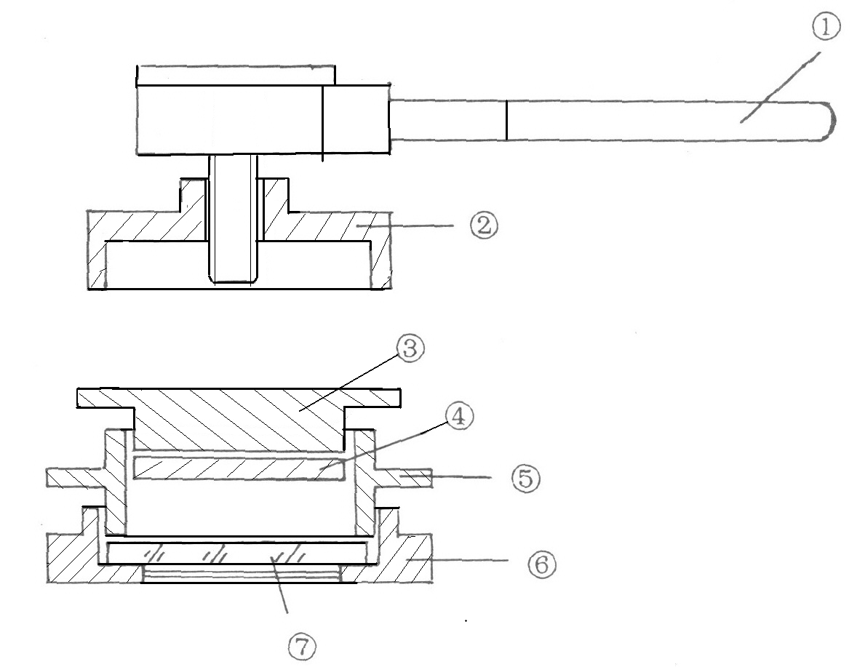
①压样器手柄 ②压样螺母 ③补盖 ④活动压块 ⑤压容器⑥压盖 ⑦玻璃板

粉末样品的制作
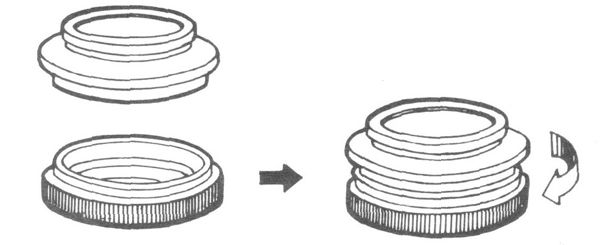

- 开压样盒，清扫干净，把玻璃
- 板放在压容器上，用压盖压住，拧紧，口向上。

- 将粉末样品填入压容器内。一般以不超过2/3为宜。然后再将压块放在粉末上。

- 将压样手柄拧到压容器上，顺时针旋转压样手柄，给样品加压。当压力达到一定值时，压样手柄产生滑动，并听到了响声，此时便可以停止加压。

- 反时针旋转压样手柄和压样螺母。

- 盖轻轻拧到压容器内，贴紧样品即可。翻转压样盒，拧下压盖，取出玻璃板。即完成样品的制作。
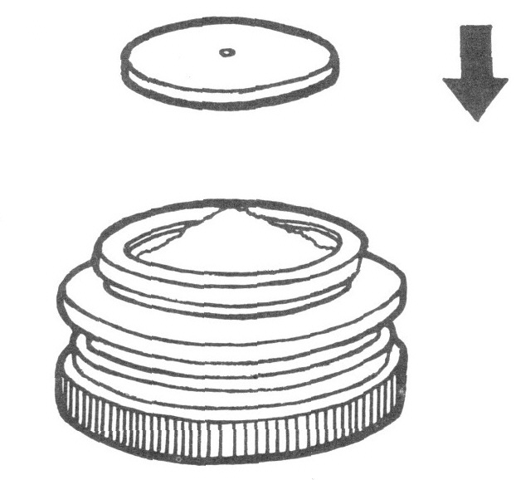
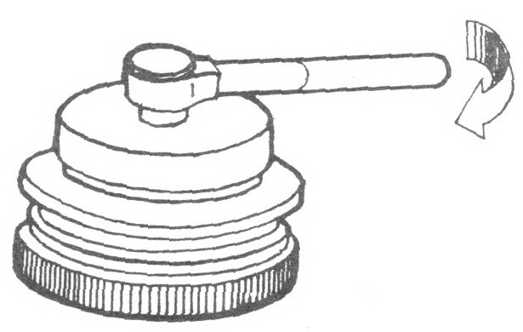

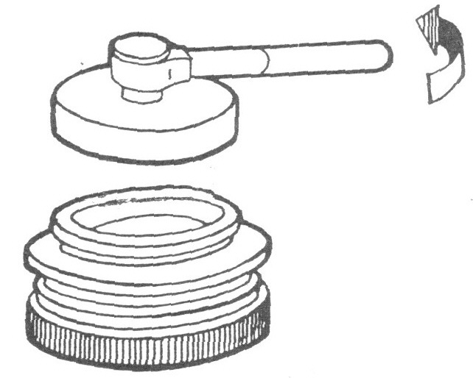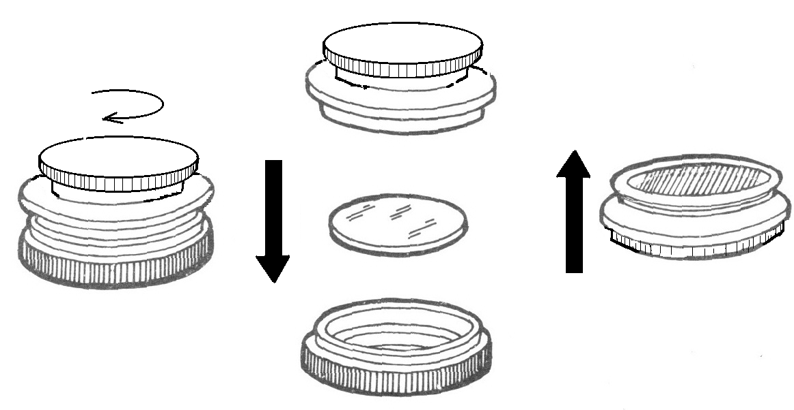

仪器系数的输入方法

仪器测色线性修正系数，是用来修正仪器测色的准确性和线性的九个常数，一般在仪器出厂前已经输入，用户不可随意改动。当仪器因某种原因造成数据混乱或测量结果为零时，检查此修正系数是否丢失或混乱，如果丢失或混乱，需重新输入。

- 打开电源，当进入调零状态后，连续按 标 准 键五次，液晶显示器上显示：
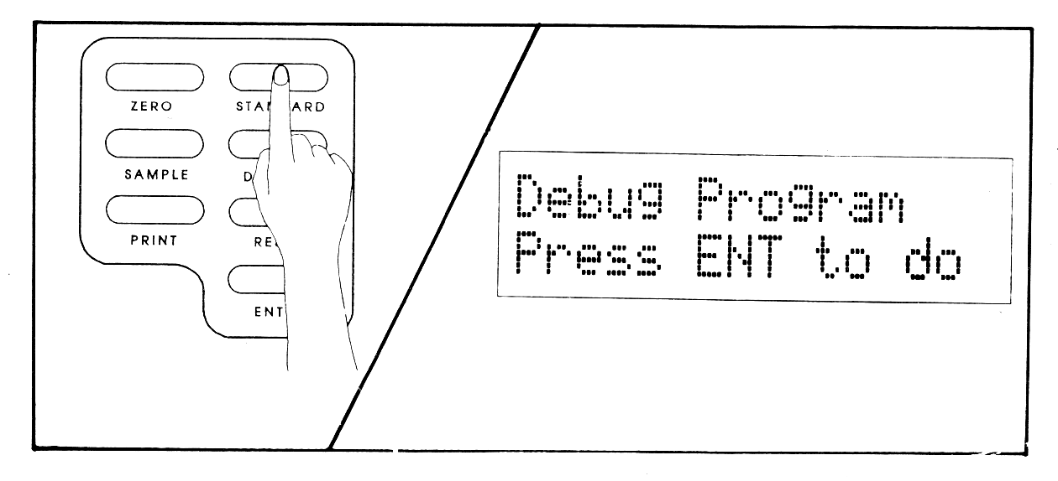
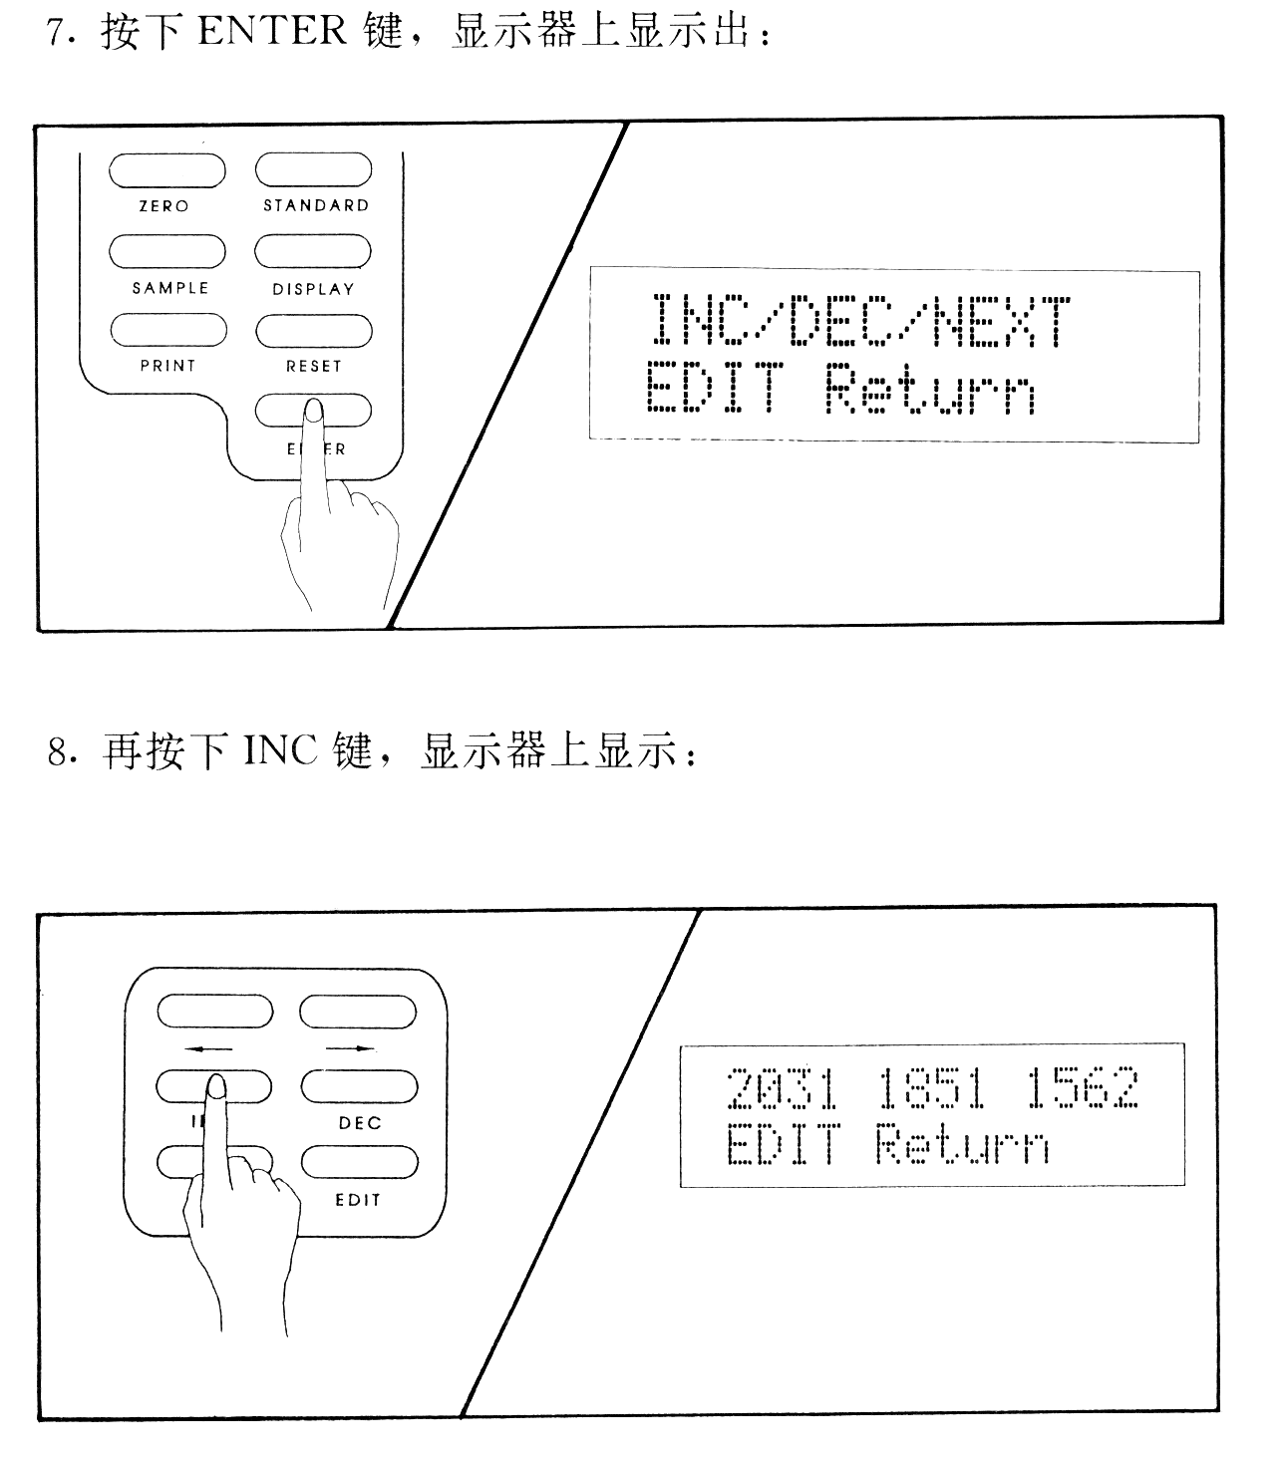
- 按 执 行 键，液晶显示器上显示：
3. 按 - 键，液晶显示器上显示：
Clear EEROM ENT Yes EDIT No
- 按下 执 行 键，液晶显示器上显示返回到第2.项显示状态。然后按 下 页 键，液晶显示器上显示：
A1 -0。0000
5. 按动 + 键或 - 键，使闪烁的数位加减或变±，按下 → 键或 ← 键，使闪烁的数位右移或左移，把A1输入为随机仪器线性修正系数表所示的数值。
- 继续按 下 页 键，利用 + 键、 - 键、 → 键和 ← 键，分别把其后显示的A1、B1、C1、A2、B2、C2、A3、B3、C3都变为随机仪器线性修正系数表所示的数值。
- 调整完成，循环按下 页 键，检查无误后按下编 辑 键，仪器回到工作状态。
- 按下编 辑 键仪器进入输入编辑状态。按下 页 键，仪器的 液晶显示器出现的原标准白板三刺激值都已变为零了。重新输入白板证书上相应的白标准三刺激值，然后按下编 辑 键记入编辑信息后，仪器重新回到调零提示状态。

随机仪器线性修正系数表：

 | A | B | C
1 | +1.0000 | -0.0000 | -0.0000
2 | -0.0000 | +1.0000 | -0.0000
3 | -0.0000 | -0.0000 | +1.0000

光源灯泡的更换

光源灯在仪器中是一个非常重要的部件，它的好坏直接影响到仪器的准确度与稳定性，所以，在光源灯损坏或超过正常工作时限后，一定要更换原规格的灯泡，以免影响仪器的性能。
灯的规格
属性 卤钨灯
规格 １０Ｗ ６Ｖ
相关色温 ３２００ Ｋ
标准 A 光源
更换步骤
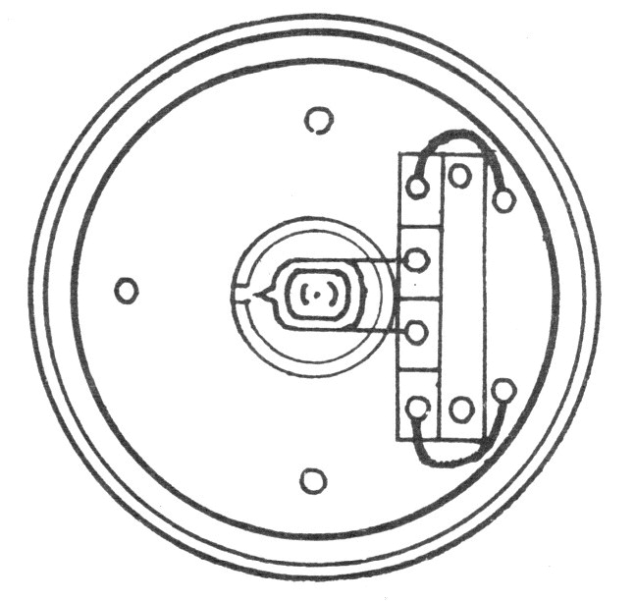
⒈ 关掉电源。旋下测量头顶部的补盖，即可看见里面的卤钨灯泡。如图所示。
⒉ 拧松两个灯脚螺丝，拔出旧灯泡。
⒊ 打开电源，用万用表测量两灯脚之间的电压，正常值为５.８±0.４Ｖ（直流）。如果不在这个范围内，则表明仪器的电源电路有故障，应在排除故障后再继续更换。否则可能损坏新的灯泡。
⒋ 关上电源，把新灯泡插入插口，调整灯泡位置，使灯丝的中点处于镜头中心线上。注意不要直接用手捏着灯泡。再拧紧两个灯脚螺丝（稍用力）。
⒌ 旋好补盖。打开电源，开机八小时后再进行正常测试。
WJC-80型技术规格说明

型 号:WJC-80型
型 式:建材白度色度计
测量孔径:Φ18 毫米测孔
灵 敏 度:近似于CIE1964等色函数
校正基准:国家标准白色校正板基准
照测条件:标准D65光源10°视场0/d方式
表色参数;颜色坐标值：CIE XYZ表色系统
白 度：CIE86白度Wg和Tw值、R457白度Wr值
Hunter白度Wh值、GB5950 白度Wj值
Stensby白度Ｗs值、Stephansen白度Wp值
重复精度:ΔW≤±0.2
示值误差:W≤±1.0
打印部分:16针点阵打印机（用户选配）
使用温度范围:15~40℃
保管温度范围:0~50℃

